衰退、撕裂不应成为香港社会的未来

原创 有里儿有面 [有理儿有面](javascript:void(0);)

**有理儿有面**

微信号 youli-youmian

功能介绍 你说是不是

2020-01-23[原文](https://mp.weixin.qq.com/s?__biz=Mzg3MjEyMTYyNg==&mid=2247487527&idx=1&sn=4230627ffd808111fa10145ec12777ec&chksm=cef54452f982cd44c69ed4d8294cf2ce91284115ece7dfaa7035a6dc362eeb6b4e2a2390740f&scene=27#wechat_redirect&cpage=82)

收录于话题

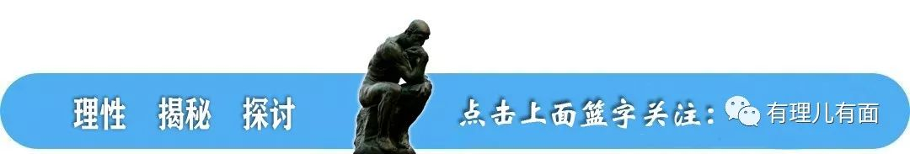

近日，香港媒体报道，特区政府取消了大年初二烟花汇演，原因是社会仍然有不稳定因素，对公共安全构成威胁……此举真是让人唏嘘不已。持续7个多月的修例风波给香港社会造成的打击和伤害是多方面的，以至于连一年中最看重的春节也不能幸免。仔细审视现在的香港，从肉眼可见的市容疮痍、游客凋零、店铺萧条，到背后的失业人口激增、意识形态割裂、自杀率飙升。难怪媒体会这样评价：东方之珠的盛景已难再现！香港的明天将何去何从？

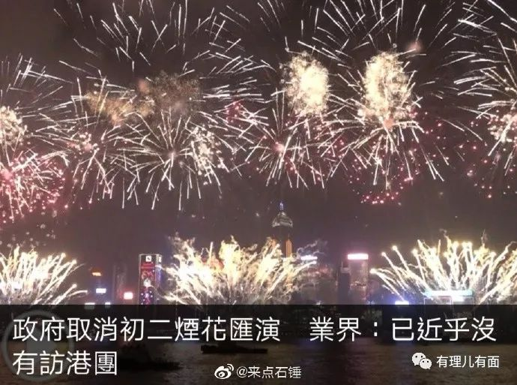

新年新期盼，新年新展望，但此刻有理哥无法为大家描绘一个未来香港的“美丽愿景”，（因为现实很残酷）但可以为大家呈现一个正在走向衰退、正在发生撕裂的香港社会。

**衰退**

修例风波对香港经济发展、民生改善和国际形象均造成了严重影响，全社会都在“埋单”。据国际货币基金会（IMF）显示，香港经济活动显著转弱，2019年本地生产总值（GDP）将收缩1.9%。同时，香港局势已严重侵蚀国际投资者信心，有国际评级机构甚至发出预警，持续的游行示威活动和暴力冲击事件使香港经济活动无法正常进行，香港的评级可能受到影响。而香港特区政府财政司司长陈茂波在去年底的发言也印证了这一点：预料香港第4季度经济继续负增长，特区政府帐目亦会“见红”（赤字），是15年以来首次。

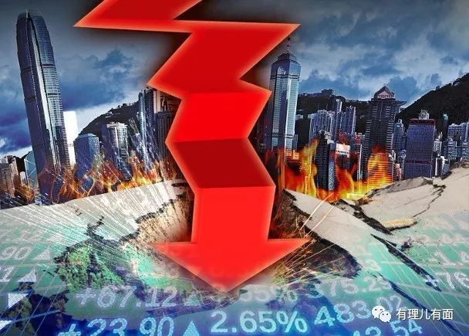



**来港人员锐减，零售业和旅游业最受冲击**

从经济层面看，修例风波对香港零售业和旅游业的打击无疑是首当其冲的。根据香港特区政府统计处2020年1月3日公布的数据，2019年10月零售业创下了24.4%的历史最高降幅，2019年前11个月，香港零售业总销售额比前一年同期下降10.3%。

有报道称，受影响最大的是珠宝、手表和贵重礼品等奢侈品，销售额下降高达43.5%；其次是药品和化妆品，降幅为33.4%。百货公司的商品销售额也下降了约33%。究其原因，是作为香港本地第二大产业的旅游业，有很大一部分是"商业购物游"，游客的人均消费特别是奢侈品消费十分高，旅游人数的多寡直接反应在商品销售额上。

据统计，香港每年接待的游客总量，是其居住人口的十几倍。而现在，香港的入境人数已经被腰斩，因此香港的零售业也连带受到了严重冲击，预计直接销售损失达数十亿美元。

据香港《南华早报》的报道，一位香港特区政府发言人表示，零售额持续大幅下降，主要原因是抗议活动变得极端暴力，这严重干扰了旅游和消费相关活动并进一步抑制了消费情绪。他说：“零售业的近期前景依然取决于本地社会事件如何演变。因此，结束暴力活动、恢复社会秩序对零售业乃至整个经济的复苏至关重要。”

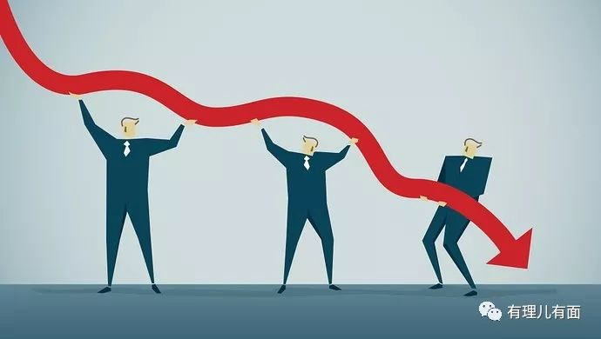

来港游客的大幅减少成为了香港经济陷入萧条的第一张多米诺骨牌。旅游业促进会总干事崔定邦表示，受暴力示威影响，访港旅行团的数目已近乎于无，不少旅行社已暂停营运多个月。他相信在新年后将有更多旅行社会暂停营业、甚至会倒闭。据香港《东方日报》1月14日报道，刚过去的2019年12月，酒店平均入住率约六成，比2018年同期下降33％，房价按年下跌47％，整体而言酒店平均收益按年下跌65％。

不仅是旅游业，航空业同样备受冲击。据媒体报道，国泰港龙航空公司表示暂时没有计划裁员，但推出无薪假期。而经营港澳间往来的喷射飞航（快速客运渡轮）的信德中旅船务管理公司发出减薪通知，要求员工16日签署同意书，否则视为离职。劳工界议员何启明直言，这次减薪事件是“2020年的第一滴血”。



**民生的灾难 失业率飙升 社会秩序遭严重破坏**

众所周知，零售业和服务业是香港消费两大支柱，且雇佣大量基层人士。根据去年12月的调查显示，6月份已有97%的零售公司亏损，其中90%的公司亏损程度在中等以上，57%的公司严重亏损。

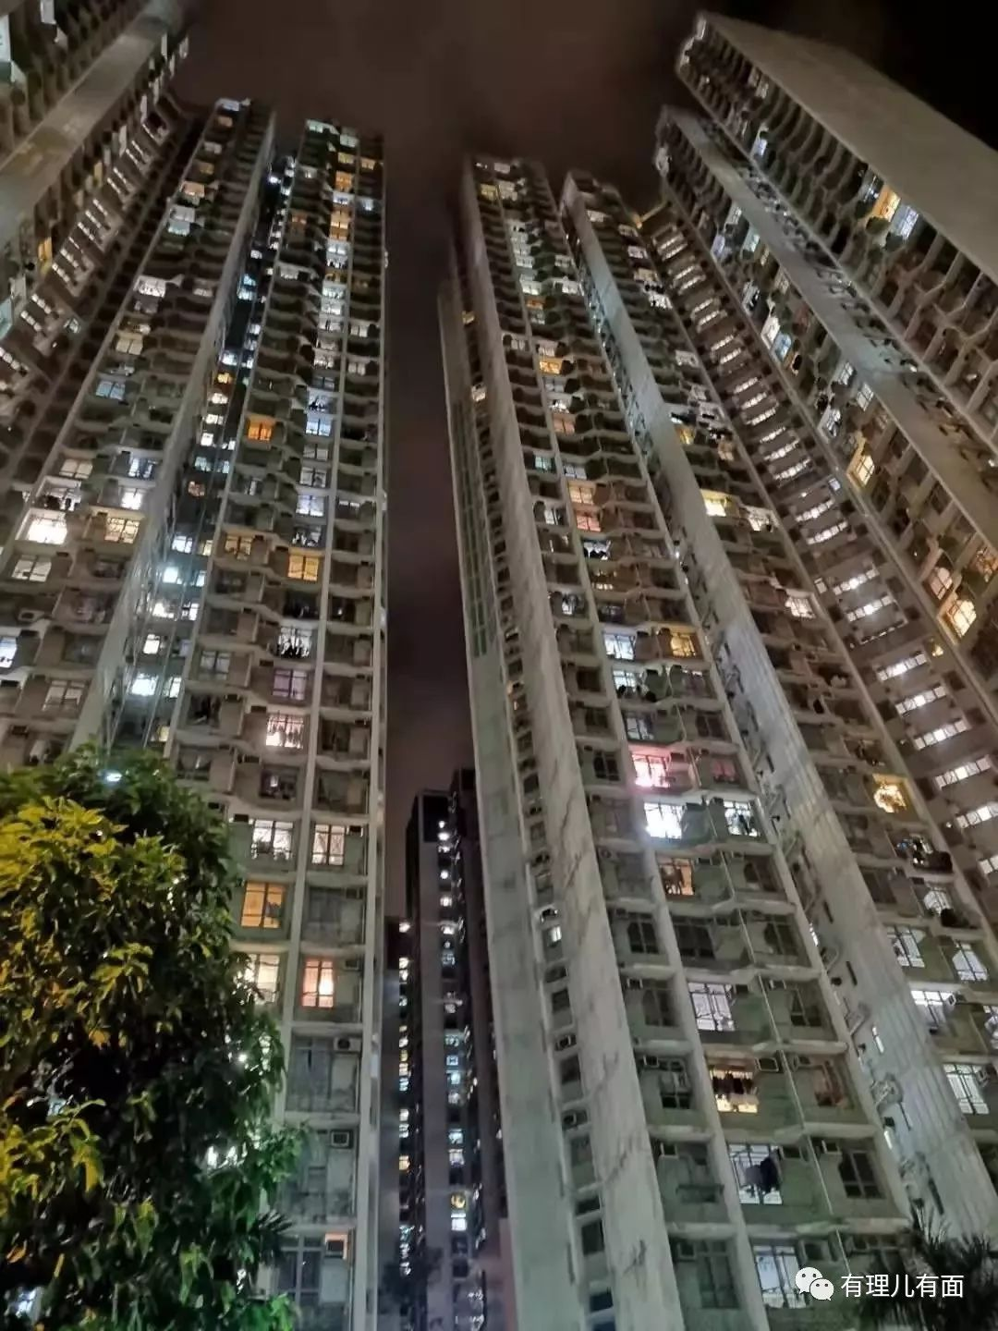

去年底，香港政务司司长张建宗在特区政府官网发文指出，9月至11月经季节性调整的失业率为3.2%。但与消费及旅游相关行业的失业率进一步上升至5.2%，创下3年以来的高位。餐饮服务业的失业率更升至6.2%，创下8年来最高位。据不完全统计，去年有至少12万人失业。粗算下来，以全港约250万个家庭计，约每20个家庭就有1人惨“被失业”。

可以预见，如果风波长期持续下去，暴力示威不断升级，香港将出现裁员潮和歇业潮，失业率还将继续飙升。当然乱港分子的“杰作”远不止于此。

且看香港警方公布一组数字：修例风波至今，暴徒毁坏的铁栏长度达52.8公里，可由石澳连至机场；掘起的地砖达21800平方米，可以铺满三个政府大球场；暴徒投掷的汽油弹达5000个，连同检获的10000支汽油弹，以每10秒扔1支计算，需要27小时才能扔完。

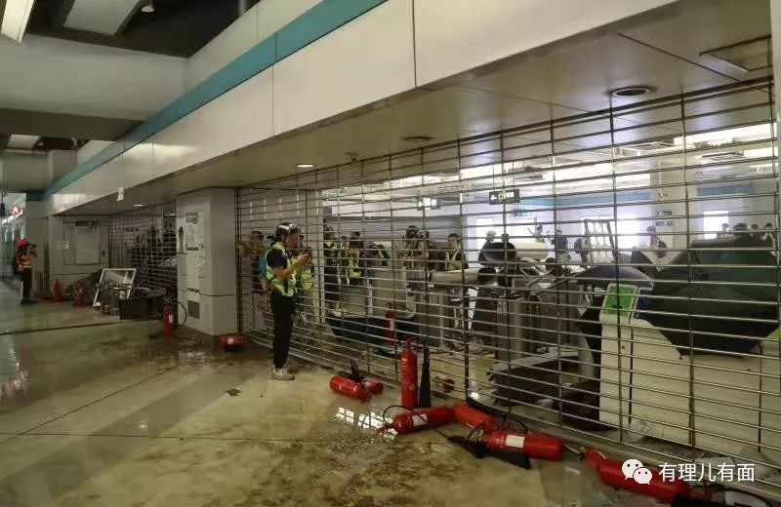

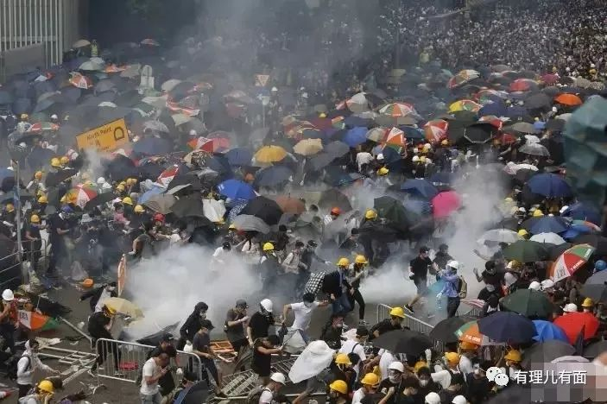

这组数字背后折射出民生的灾难。据统计，修例风波以来，香港公共服务方面造成的损失巨大。仅以港铁为例，据“橙新闻”12月5日报道，港铁发公告称，风波期间，车站及设施被损毁和破坏造成16亿港元损失。人们在香港的大街上经常可以见到自动提款机被破坏，交通标志遭到破坏，交通要道被设障拦截。暴徒疯狂的行径致使交通停摆，公司停业，学校停课。人们被迫减少外出社交，取消特别活动，夜生活骤然冷清，商业活动绝迹，使得几代人积累的成果被消磨，城市发展的脚步受阻滞。……昔日闪亮的“东方之珠”被暴力蒙上了一层阴影。

**撕裂**

据《香港商报》称：修例风波以来，香港经济、民生工作几乎处于停滞，泛政治化氛围则更加激烈。的确，目前的香港社会中，各种撕裂情绪非常严重，从意识形态，到生活购物，从政治诉求，到个人好恶，都强迫人们站队，都要强行做出选择。



**对经济层面人为的颜色划分严重破坏营商环境**

修例风波引发的政治对立使得社会撕裂进一步加剧，这种撕裂蔓延到经济领域，乱港分子人为划分“黄色经济圈”和“蓝色经济圈”。人们的日常生活、购物渐渐被政治裹挟，包括在消费时要考虑该食肆或商家的政见，于是出现了受乱港分子力捧的“黄店”和遭其抵制、甚至“装修”的“蓝店”。

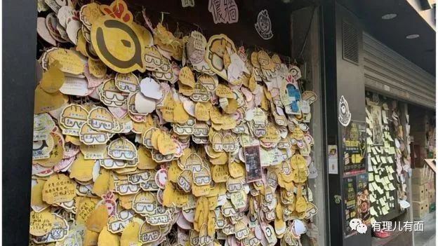

很多商家为此非常烦恼。乱港分子通过挨家挨户询问店铺是否支持“反修例运动”、所谓的“五大诉求”、“解散重组警队”、是否想加入“黄店”等问题，并许诺入圈后可以增加客源，店主迫于压力只好点头，“被加入”“黄店”名单。

其实“黄色经济圈”概念一经提出，就遭到各界的质疑。香港商务及经济发展局局长邱腾华认为“黄色经济圈”只会令市民受损；香港大学经济及工商管理学院助理讲师阮颖娴质疑“黄色经济圈”是“妨碍到他人做出选择”。

就像前香港科技大学经济学系系主任雷鼎鸣所说：这构思的一个问题是扭曲了价格机制，削弱了价格引导资源配置的功能。在市场经济中，推高价格，顾客仍可能愿意购买，因为他们相信质量改进了。但加入“黄色经济圈”的商户若是要缴付费用，那么最终产品的价格是要上升的，但顾客得到什么呢？

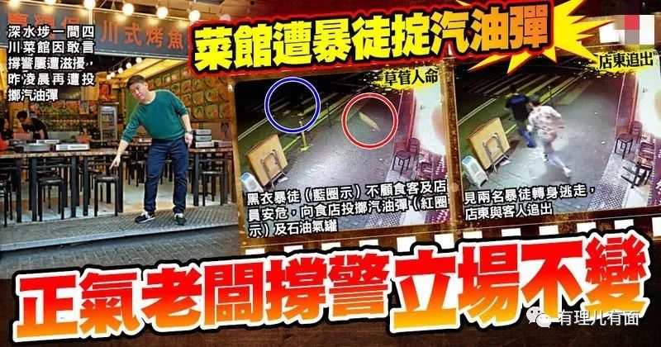

而且“黄色经济圈”无法自成体系，无法做到“自给自足”。目前在香港的商界中，偏蓝的应该比偏黄的多，黄店也要租蓝业主的铺，买来自内地的原材料，用蓝店提供的服务。示威者呼吁抵制政治对立者经营的生意，会激发社会矛盾，令商家之间变得更为撕裂，最为严重的是破坏了香港的营商环境。

由于没法带来实际的经济增益，这种撕裂的经济形态很难长期持续。据香港文汇报披露：近日不少“黄店”最终敌不过经济不景的大气候，走上结业的末路，其中“黄店”千房大阪烧已贴出结业通告。有网民表示：单靠“黄色经济圈”作宣传噱头不靠谱，迟早倒闭；也有人归究是黑衣暴徒以近乎黑社会收保护费的勒索制度，向“黄店”苛索“抗争”捐款，把“黄店”赶上绝路。

香港立法会议员陈健波的话道出了问题的实质：其实真心为香港好，应该推动共融。香港人根本都是一家人，任何将香港人分裂的行为都不应该支持。如果为了做多点生意，参与撕裂香港的行为，真的没有良心，亦不会经得起历史的考验。

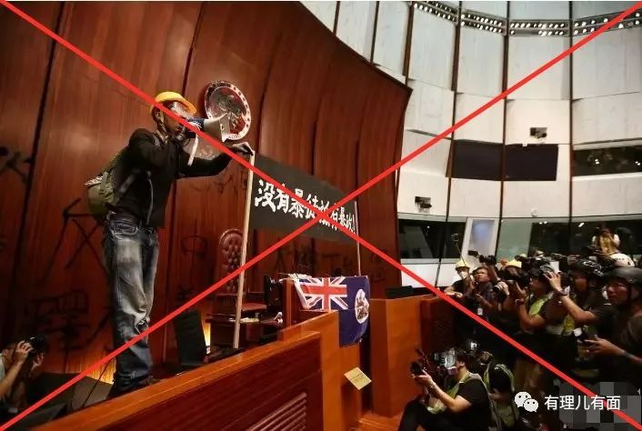



**意识形态的撕裂使得一家人如同水火**

一直以来，香港都是一个包容、开放、友善的城市，由于特殊的历史原因，中西不同价值观、不同意识形态和多元文化在此地交汇、融合、发展。与此同时，各国领事馆、商务代表处和披着国际非政府组织外衣的反华机构云集，居民构成成分复杂，大众舆论也经常被不良媒体所误导。以《苹果日报》、《壹周刊》为首的黄媒大量刊登内地负面新闻，而特区政府教育部门又没有及时对青少年开展中国近代史和爱国主义教育，客观上造成了香港一部分年轻人对中华民族没有认同感，对中央及特区政府没有亲近感，对《基本法》等相关法律没有敬畏感。

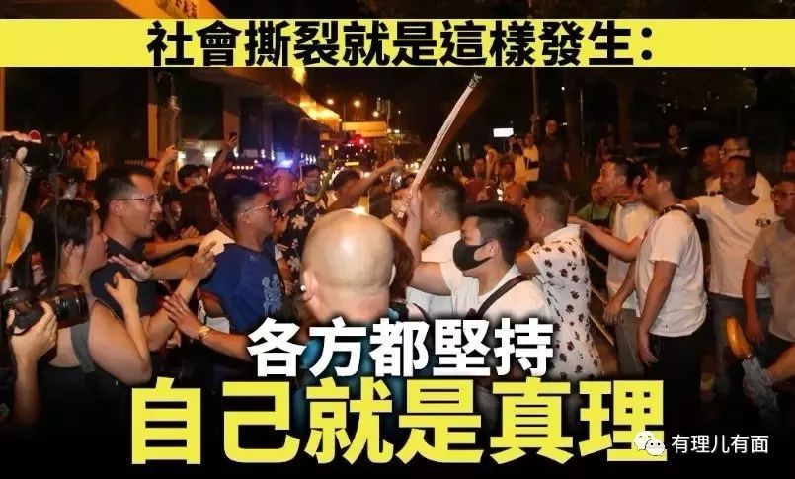

久而久之，在香港人特别是年轻一代心中，任何对“自由民主”的质疑和妥协都是不能接受的，是对人类文明的诋毁和背叛。因此，当表达这种“理想”碰壁、遭到规制（《逃犯条例》修订）的时候，再加上反动派幕后黑手与“港独”分子的组织与煽动，他们便归罪到公权力。而具体表现就是港毒思想的大行其道；挑战《基本法》和“一国两制”、藐视中央和特区政府的权威；严重破坏香港法治和社会秩序，对警方执法的公然反抗。

修例风波使得越来越多的港人卷入其中。目前，很多香港家庭面临政治思想的两极分化，“黄者愈黄”或“蓝者愈蓝”的现象更趋严重。就像香港媒体所描述的：有一种“心”是现在香港人无法去解决的，经过几个月来的发酵，不少孩子跟父母因为政见而分歧，有的几十年的朋友也因此分道扬镳，邻居也是如此，大家说话都小心翼翼。

然而痛心的还不止于此。近日，香港警方公布了一组数据：由6月9日至12月27日，因反修例运动警方共拘捕6494人，当中11到25岁达4368人，其中90%是在校学生。甚至中学生和小学生也参与到了暴力示威的人群中，虽然人数不多，但从一个侧面反映出修例风波对香港年轻人思想造成的冲击和颠覆，让我们对香港的未来感到太多的隐忧。



**精神上的撕裂感更为严重**

如果说政见不同导致香港人之间的关系发生着撕裂，但更为隐蔽的是，部分港人自身思想和精神状态上的撕裂，对今后发展影响更为深远。

之前的文章中有理哥曾剖析过港人的思想状态：**在东西方两种文明、两种范式对撞摩擦后，催生出的“孤岛生态”。只有对金钱和地位的继承，没有求新和举贤任能的突破，没有对规矩的遵守和对法律的敬畏。**

在这种卑微又自大的心态下，面对近年来内地经济的快速增长、国际影响的日益增加，港人对内地的优越感逐渐丧失，取而代之的是疑中、恐中情绪。再加上修例风波中反对派一直强调住房、医疗、社保等社会问题的沉疴旧疾，使得部分港人，尤其是年轻的一代，虽有老港人遗留下的“优越感”，但没有实际生活的体验感，看不到境遇的改善，找不到上升的通道，绝望情绪蔓延。这导致他们的思想在理想与现实的对冲中严重撕裂。

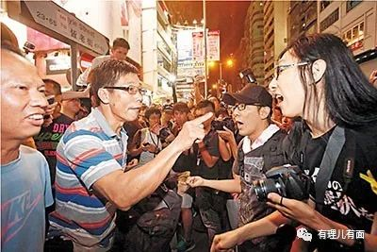

据媒体报道，修例风波以来绝大部分受访人士认为该事件对自己的精神健康造成了影响。其中有98%的人士表示他们减少了休闲活动，减少了与朋友和家人的见面以及工作时间。有66%的人士表示焦虑程度上升，55%感到无助或失去希望，而分别有37%和26%的受访者表示与家人和朋友的争执增多。

而医学杂志《柳叶刀》的研究更加直观：近三分之一的香港成年人，在这经常发生暴力动荡的几个月里，他们出现了创伤后应激障碍(PTSD)的症状。香港大学研究人员进行的一项研究发现，大约十分之一的人出现了可能的抑郁症状，这一数字与世界上其他武装冲突地区或恐怖袭击后出现的症状相当。

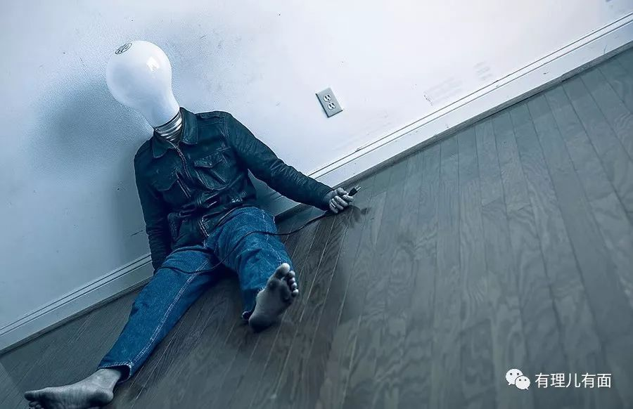

共同领导此项研究的香港大学医学院梁卓伟教授表示：不管政治信仰如何，不管支持还是反对这场风波，不论老幼，不论贫富，每个人都会遭受同样的痛苦。在某些案例中，我们发现有人会想伤害自己，结束自己的生命。

**救赎**

现实的种种不堪充分说明，修例风波给香港带来的只能是衰退、撕裂，直至走向毁灭。反对派煽动港人谋求的所谓“自由和民主”，给香港社会只能带来灾难。我们要清醒的认识到：这是美西方在香港煽动的又一次“颜色革命”，其妄图通过打“香港牌”达到遏制中国的目的。至于目前香港“千疮百孔”的局面，才不是美西方所关心的。

历史反复证明，“利莫大于治，害莫大于乱”。香港是700多万香港同胞的香港，也是14亿中国人民的香港。中央政府维护香港繁荣稳定、维护国家根本利益的决心坚如磐石。

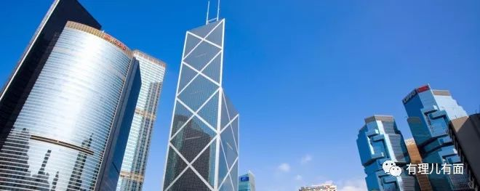

而香港的稳定繁荣，是在“一国两制”框架下才能够实现的，这需要全体爱国爱港人士的共同努力，更需要全力推动止暴治乱工作，加强立法和执法，有力反击外部势力的干预和滋扰。

他山之石，可以攻玉。在这里，有理哥引用一段新加坡总理李显龙夫人何晶在社交网站的发文，以期惊醒迷乱了心智的香港民众，**“唯有深入审视自身，从而确认自己究竟能在中国、在世界上扮演什么角色，是香港人最佳选项。唯有在中国的事务上扮演积极角色，香港在世界上才有发挥空间”。**





**关注公众号：**

**有理儿有面**

**理   性｜   揭   秘｜   探   讨**







有里儿有面

**微信扫一扫赞赏作者** **赞赏**

已喜欢，对作者说句悄悄话

取消

**发送给作者**

**发送**

最多40字，当前共字

 人赞赏

上一页 1/3 下一页

长按二维码向我转账

受苹果公司新规定影响，微信 iOS 版的赞赏功能被关闭，可通过二维码转账支持公众号。

### 精选留言

用户设置不下载评论